七下数学 | 必会题型
【平行线及其判定】专项训练
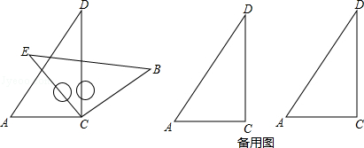
【一】将一副三角板中的两块直角三角尺的直角顶点C按如图方式叠放在一起（其中，∠A=60°，∠D=30°；∠E=∠B=45°）：

（1）①若∠DCE=45°，则∠ACB的度数为 135° ；
解：∵∠ECB=90°，∠DCE=45°，
∴∠DCB=90°﹣45°=45°，
∴∠ACB=∠ACD+∠DCB=90°+45°=135°，
故答案为：135°；
②若∠ACB=140°，求∠DCE的度数；
解：∵∠ACB=140°，∠ACD=90°，
∴∠DCB=140°﹣90°=50°，
∴∠DCE=90°﹣50°=40°；
（2）由（1）猜想∠ACB与∠DCE的数量关系，并说明理由．
解：∠ACB+∠DCE=180°，
∵∠ACB=∠ACD+∠DCB=90°+∠DCB，
∴∠ACB+∠DCE=90°+∠DCB+∠DCE=90°+90°=180°；
（3）当∠ACE＜180°且点E在直线AC的上方时，这两块三角尺是否存在一组边互相平行？若存在，请直接写出∠ACE角度所有可能的值（不必说明理由）；若不存在，请说明理由．
解：存在
当∠ACE=30°时，AD∥BC，
当∠ACE=∠E=45°时，AC∥BE，
当∠ACE=120°时，AD∥CE，
当∠ACE=135°时，BE∥CD，
当∠ACE=165°时，BE∥AD，

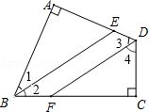
【二】如图，四边形ABCD中，∠A=∠C=90°，BE平分∠ABC，DF平分∠ADC，则BE与DF有何位置关系？试说明理由．

解：BE∥DF．理由如下：
∵∠A=∠C=90°（已知），
∴∠ABC+∠ADC=180°（四边形的内角和等于360°）．
∵BE平分∠ABC，DF平分∠ADC，
∴∠1=∠2=1/2∠ABC，∠3=∠4=1/2∠ADC（角平分线的定义）．
∴∠1+∠3=1/2（∠ABC+∠ADC）=1/2×180°=90°（等式的性质）．
又∠1+∠AEB=90°（三角形的内角和等于180°），
∴∠3=∠AEB（同角的余角相等）．
∴BE∥DF（同位角相等，两直线平行）．

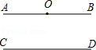
【三】如图，已知OA∥CD，OB∥CD，那么∠AOB是平角，为什么？

解：∵OA∥CD，OB∥CD且OA、OB交于点O，
根据过直线CD外一点O有且只有一条直线与已知直线CD平行，
∴OA，OB共直线，
∴A、O、B共直线．
∴∠AOB是平角．

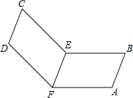
【四】将一张长方形的硬纸片ABCD对折后打开，折痕为EF，把长方形ABEF平摊在桌面上，另一面CDFE无论怎样改变位置，总有CD∥AB存在，为什么？
解：CD∥AB；
理由：∵CD∥EF，EF∥AB，
∴CD∥AB．

【五】平面内有三条直线它们的交点个数为多少？甲生：如图所示，只有1个或0个．你认为甲生回答对吗？为什么？

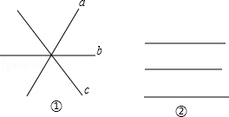

解：甲生回答不对，如图：
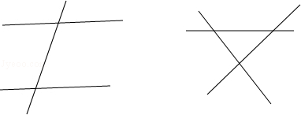

还有2或3个交点，
即平面内有三条直线它们的交点个数为0个或1个或2个或3个．

【六】在下面的方格纸中经过点C画与线段AB互相平行的直线l₁，再经过点B画一条与线段AB垂直的直线l₂．
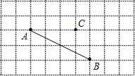

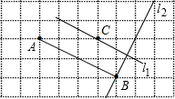
解：如图所示，

【七】如图，EF⊥AB于点F，CD⊥AB于点D，E是AC上一点，∠1=∠2，则图中互相平行的直线有 2 对．
解：∵EF⊥AB，CD⊥AB，
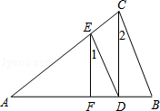
∴∠EFA=∠CDA=90°，
∴EF∥CD，
∴∠1=∠EDC，
∵∠1=∠2，
∴∠EDC=∠2，
∴DE∥BC，
即图中互相平行的直线有2对，

【八】在同一平面内，与已知直线a平行的直线有 无数 条；而经过直线外一点P，与已知直线a平行的直线有且只有 1 条．
解：在同一平面内，与已知直线a平行的直线有无数条；
而经过直线外一点P，与已知直线a平行的直线有且只有1条．

【九】如图所示，请你填写一个适当的条件： ∠FAD=∠FBC，或∠ADB=∠DBC，或∠DAB+∠ABC=180° ，使AD∥BC．
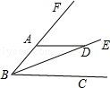
解：添加∠FAD=∠FBC，或∠ADB=∠DBC，或∠DAB+∠ABC=180°．
∵∠FAD=∠FBC
∴AD∥BC（同位角相等两直线平行）；
∵∠ADB=∠DBC
∴AD∥BC（内错角相等两直线平行）；
∵∠DAB+∠ABC=180°
∴AD∥BC（同旁内角互补两直线平行）．

【十】如图：PC∥AB，QC∥AB，则点P、C、Q在一条直线上．
理由是：过直线外一点有且只有一条直线和已知直线平行．
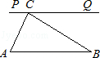

解：∵PC∥AB，QC∥AB，
∵PC和CQ都过点C，
∴P、C、Q在一条直线上（过直线外一点有且只有一条直线和已知直线平行），

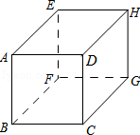
【十一】如图，在正方体中，与线段AB平行的线段有 EF、HG、DC ．

解：与AB平行的线段是：DC、EF；
与CD平行的线段是：HG，
所以与AB线段平行的线段有：EF、HG、DC．

